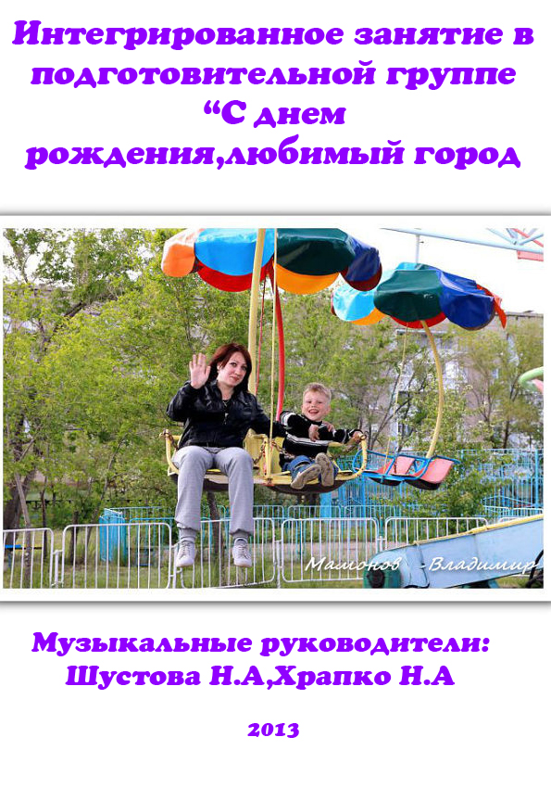

У каждого листочка,
У каждого ручья
Есть главное на свете –
Есть Родина своя.
Для ивушки плакучей
Нет реченьки милей.
Для беленькой березки
Опушки нет родней.
Есть ветка у листочка
Овражек у ручья…
У каждого на свете
Есть родина своя.
Страну , где мы родились,
Где радостно живем,
Края свои родные
Россией мы зовем.

Ребята, сегодня мы поговорим о нашей Родине. Родина –это страна, где человек родился и живет. А как называется страна, где мы живем?
А как еще можно назвать Россию? ( Родина, Отчизна )

Послушайте песню о России « Я лечу над Россией».

Стихи

Наша страна большая и очень красивая. Любой ее уголок неповторим. В состав России входит много краев и областей. Мы живем с вами в Алтайском крае.

Когда говорят о России
Я вижу свой синий Алтай
Березки стоят молодые
Зеленый платок, тонкий стан

По красоте своей и силе
Мне не с чем мой Алтай сравнить
Иной здесь видится Россия –
Суровей, строже может быть.

Все дорого мне и любимо
В Алтайской родной стороне
С задумчивой русской березкой
И с русскою песней в душе.

В Алтайском крае есть много красивых городов, деревень. Столица Алтайского края город Барнаул. А как называется город, в котором мы живем?. Ребята, каждый год 7 сентября празднуется день города. В этом году городу Яровое исполняется 70 лет. Мы поздравляем наш любимый город с 70 летием стихотворением, которое прочтут дети
Радуга в небе. Мой город любимый!
Вновь с днем рожденья тебя!
Ты для меня самый самый красивый
Радостной здесь ощущаю себя.

Я еще юная. Все же признаюсь,
Мне хорошо в этом городе жить!
В радуге лета я снова купаюсь,
Буду по улочкам милым бродить!

Радуга в небе. Мой город любимый!
Вновь с днем рождения, славный, тебя!
Ты для меня саамы-самый красивый.
Счастлива, город, с тобою лишь я!

Не сразу наш город был красивым, ухоженным. Не сразу были построены красивые, многоэтажные дома. Началось строительство города, а тогда еще его называли поселком, в годы войны.
Давайте посмотрим, как это было.
( просмотр слайдов )
Шли годы, город строился, поднимались красивые многоэтажные дома, школы, детские сады, дома культуры, больница.
Основатель нашего города бывший директор завода Глеб Сергеевич Верещагин. Его давно уже нет с нами, но в честь этого замечательного человека завод носит имя «Алтайхимпром» имени Г.С.Верещагина. В честь него названа одна из улиц нашего города.
Сейчас наш город очень красивый, чистый, зеленый. Город Яровое знают не только в Алтайском крае, но и за его пределами. К нам приезжают отдыхать и лечиться люди со всех уголков России. У нас замечательное, древнее, лечебное озеро «Большое Яровое».
Девчонки – яровчанки исполнят веселые частушки о нашем городе.
Исполняются частушки

Мы девчонки-яровчанки красотою славимся
А частушки пропоем, сразу всем понравимся!

Замечательные люди в Яровом у нас живут
Все, что создано руками охраняют , берегут!

Яровое, город мой, славное местечко.
Как уеду далеко, так болит сердечко!

Плещет волнами в степи озеро соленое.
Яровчане в нем купались, стали закаленные!

Приезжают в ФТБ люди подлечиться.
Лечат их рачки и грязь, и наша водица!

Грязи в озере родном почерней, чем сажа.
Скоро мы уж переплюнем Черноморье даже.

Яровое ты мое, озеро целебное,
И вода, и даже грязь здесь у нас лечебные!

Не только лечебным озером, заводом славится наш город, но и своими талантливыми , трудолюбивыми людьми.
Многим людям за их труд на благо города присвоено звание «Почетный гражданин города Яровое.»
Глеб Сергеевич Верещагин
Елена Абрамовна Гуль
Александр Васильевич Фомичев
Сергей Максимович Юдин
Тамара Семеновна Хоменко
Яков Андреевич Янцен
Александр Васильевич Важаков
Александра Михайловна Шустова

Все эти люди стояли у истоков развития города. Они делали все , чтобы наш город был красивым, благоустроенным. , чтобы у людей была работа, чтобы в наших домах всегда была горячая вода, чтобы зимой в квартирах было тепло и уютно. И наша задача все это беречь .
Как вы думаете, что вы, дети, можете сделать для того, чтобы наш любимый город оставался таким же чистым и красивым.
А теперь встаньте в круг, мы поиграем в игру «Вопросы и ответы»
- Как называется страна, в которой ты живешь?
- Как называется столица России?
- Как называется наш город?
- Как называют жителей нашего города?
- Назови улицу, квартал, в котором ты живешь?
- Сколько этажей в твоем доме?
- Как зовут твоих родителей?
- Как называется наш детский сад?
- Есть ли в нашем городе площадь, как она называется?
- На берегу какого озера находится наш город?
- Если бы к нам приехали гости из другого города, что интересного ты бы им показал в нашем городе.
- Сколько лет исполнилось нашему городу
В заключении нашего занятия, посвященного дню рождения города мы еще раз посмотрим на фотографии нашего любимого, родного, замечательного города Яровое.
( видео)
Любите свою Родину, дети, берегите ее. В народе говорится о
«одна у человека мать , одна у него и Родина».

